**悦读打卡--《需求分析报告》**

1. 引言

1编写目的：

《需求分析报告》主要是为悦读打卡所撰写的需求规格说明书，系统包括用户打卡功能和后台管理两部分。

本说明书在于清晰地指导最终用户、开发者完成对本打卡程序系统的目标，描述项目系统的功能结构和整体结构，通过本文档定义的需求，以求项目成员和用户可以达成一致的需求描述。同时此文档也是不断实践的方向和最后产品测试、成果验收的依据。

2项目背景：

小程序名称：悦读打卡

开发者：集合啦！软工小队

本项目经过了用户需求问卷调研，并深入分析用户需求以及现有产品痛点。图书馆是高校学生自习的主要场所，但由于学生无人监督，课外学习基本靠自主性，导致两极分化较严重，特此推出“悦读打卡”小程序，用来督促高校学生养成阅读学习的好习惯。形成良好的学习风气。

3范围：

本期项目建设范围包括：定位打卡，打卡分享，打卡周报，打卡记录，打卡排行榜。

4预期读者：

（1）项目经理：该职位成员可以根据此文档进行系统设计，项目管理

（2）程序员：根据该文档对打卡程序系统进行开发工作

（3）测试员：根据文档对该产品进行测试用例，进行功能性测试和非功能性测试

（4）用户：了解产品的功能

1. 项目logo



1. 业务描述
2. 用例图

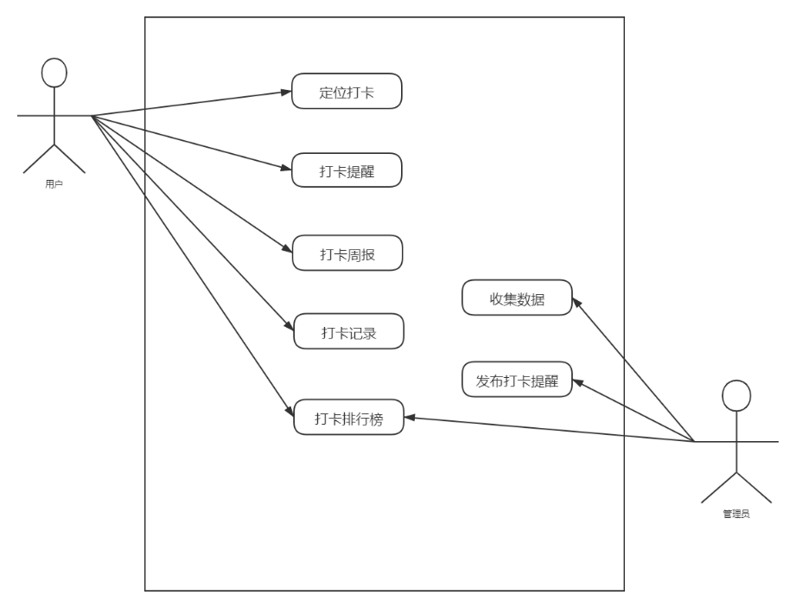

1. 类图

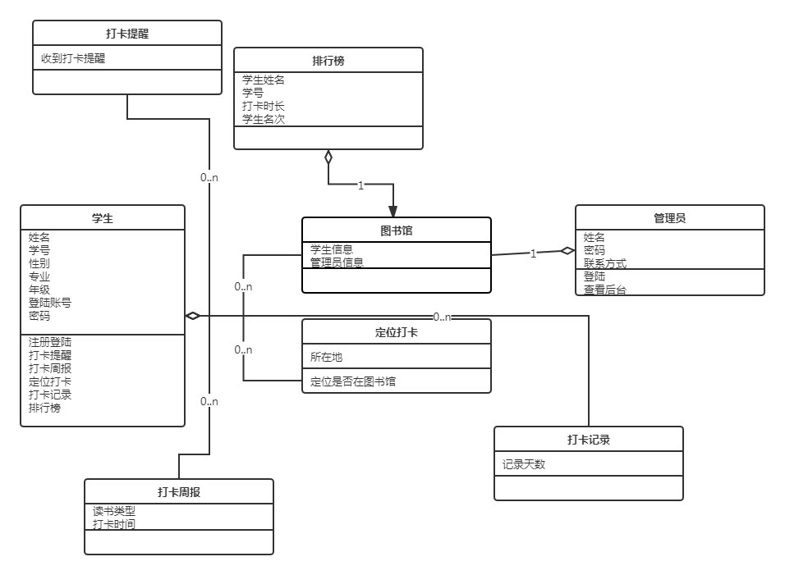

1. 顺序图

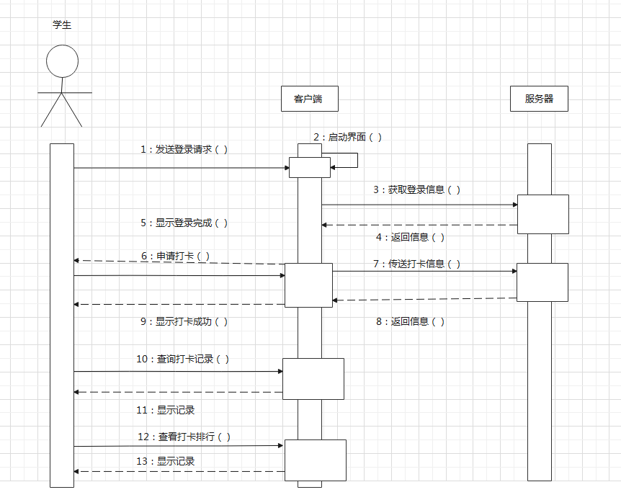

1. 活动图

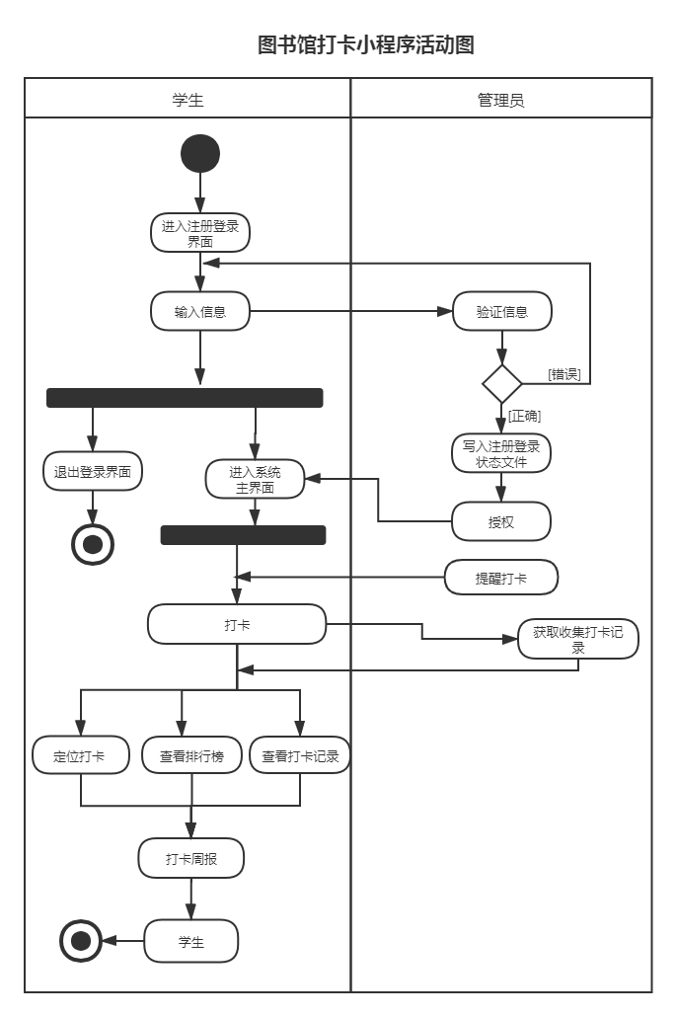

1. 状态图

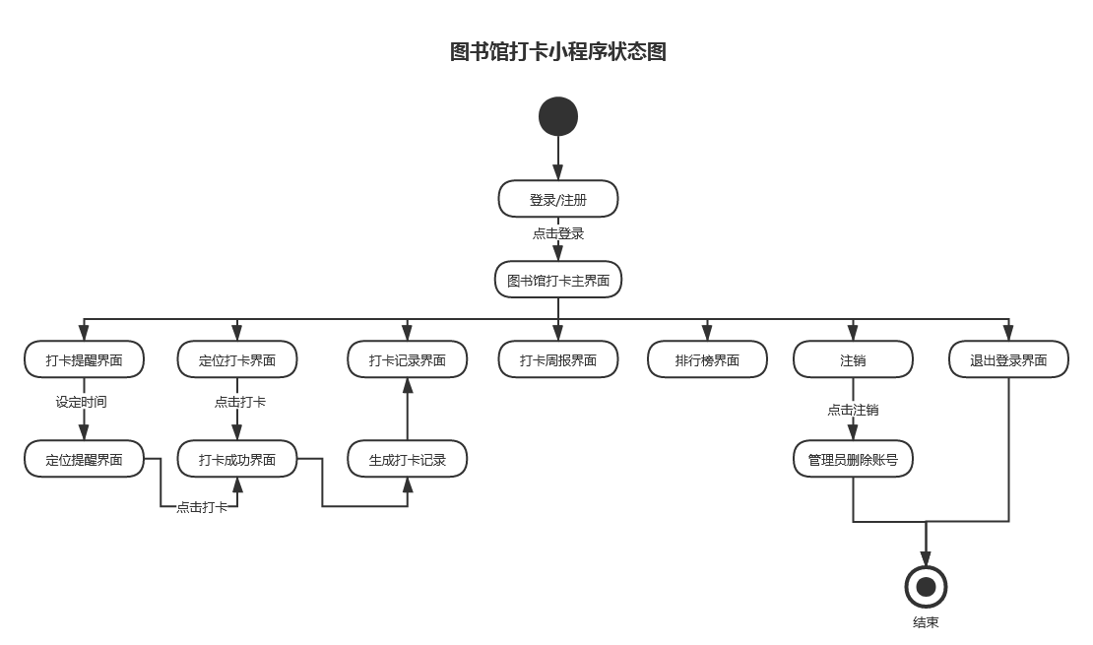

1. 泳道图

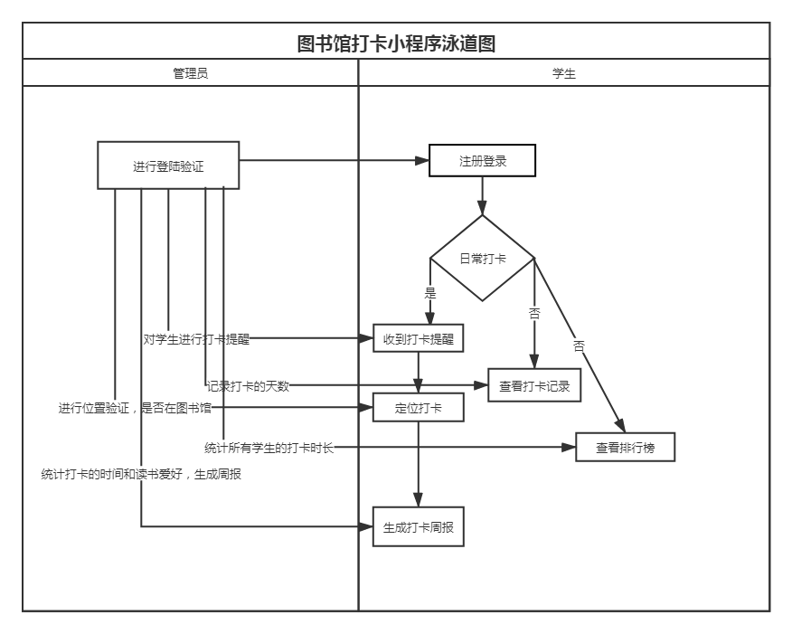

1. 用户场景

用户:A

性别：男

困难：自制力差，学习不主动不积极，一个学期最多期末考试前去几趟图书馆

典型场景：闲暇时间待在宿舍玩耍，不能自主学习，越来越懒，感受不到学习氛围。

用户定位：本产品可以很好地督促自主学习，阅读打卡，营造良好的学习氛围。

用户：B

性别：女

困难：常去图书馆，但是没有一个激励自己坚持阅读的理由，除了靠自己说服自己要多阅读才有可能更稳重，但总少了一些记录性、积累性的东西。

典型场景：一个学期阅读了很多本书籍，但是回头想想全都忘光了，没有纪念意义。

用户定位：本产品可以有阅读打卡排行榜和打卡年度报告，用户对自己一年的累积量一目了然。

五、界面原型

部分原型展示：

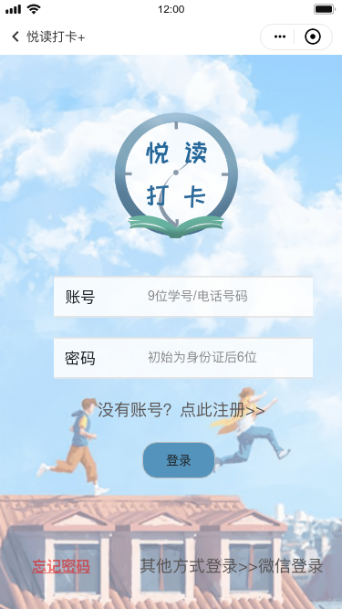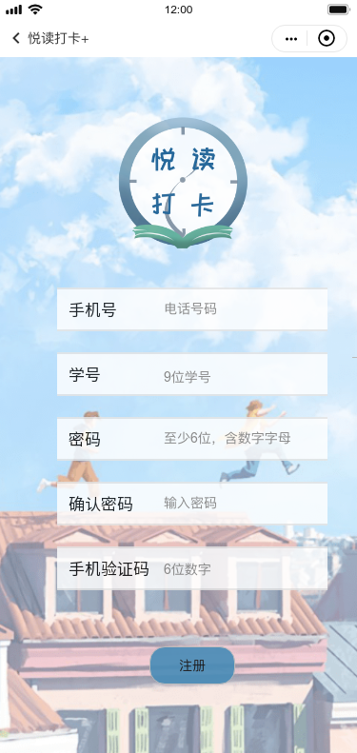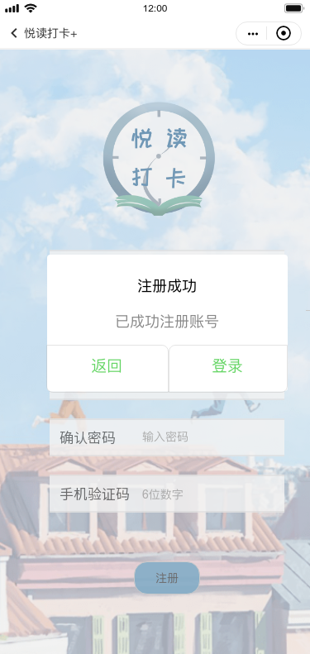用户界面：

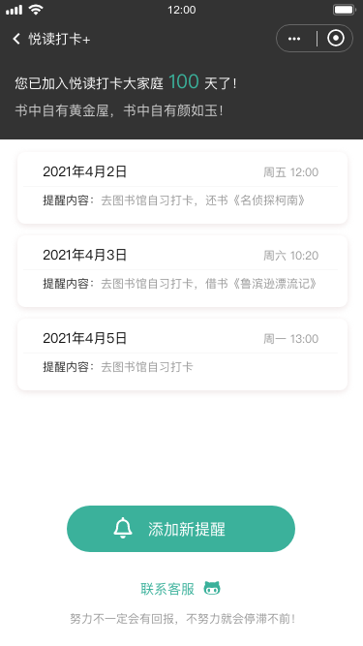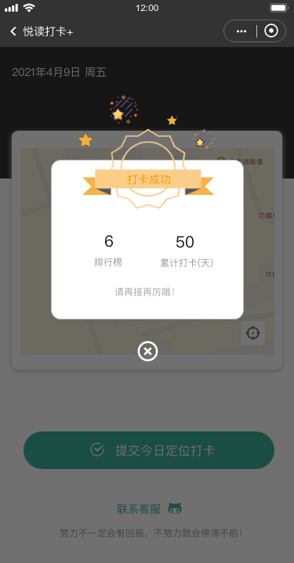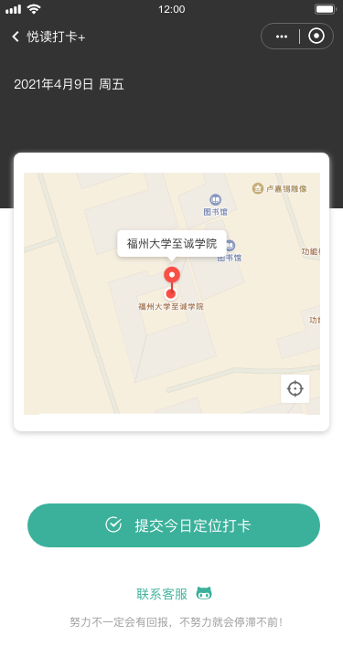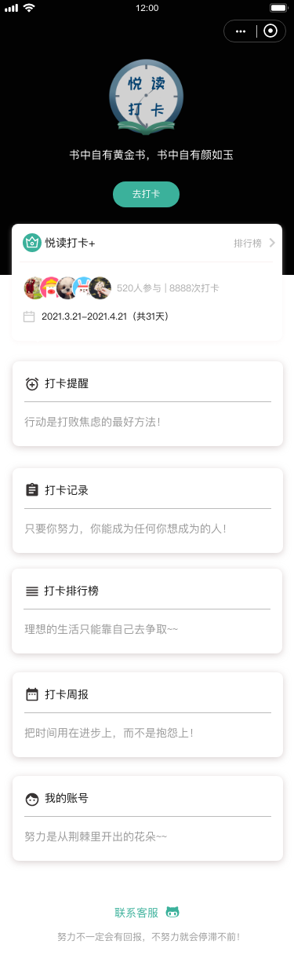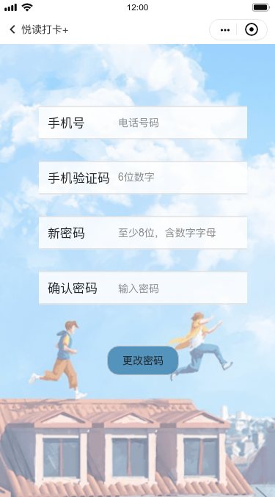

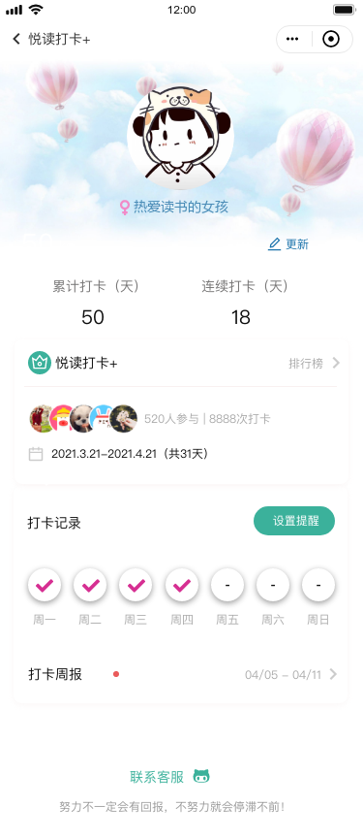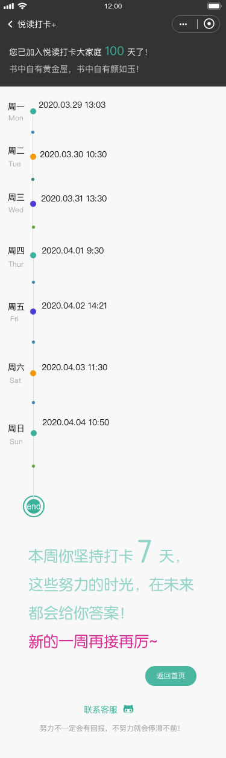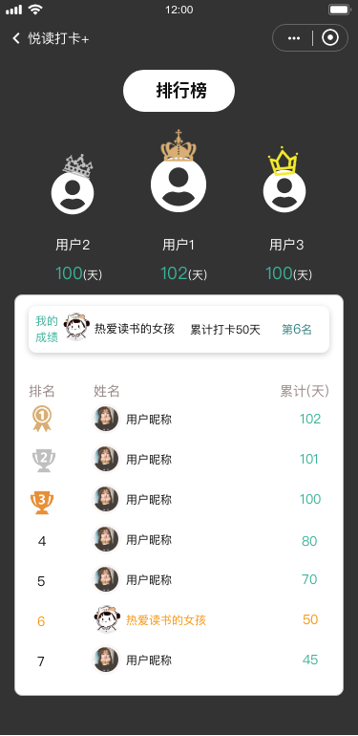

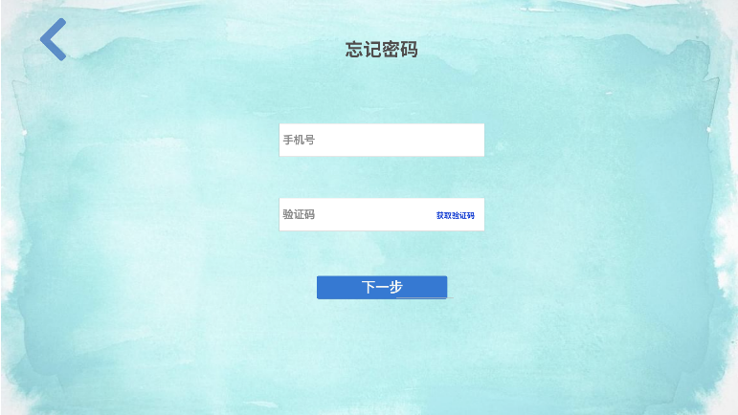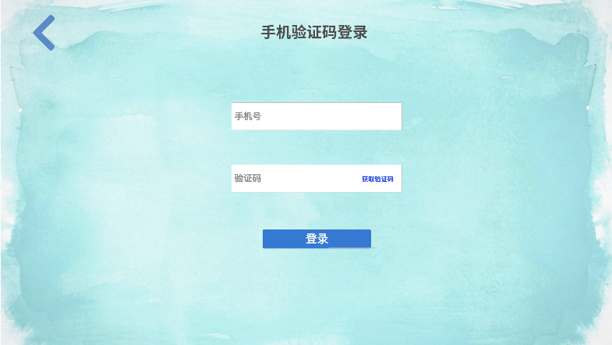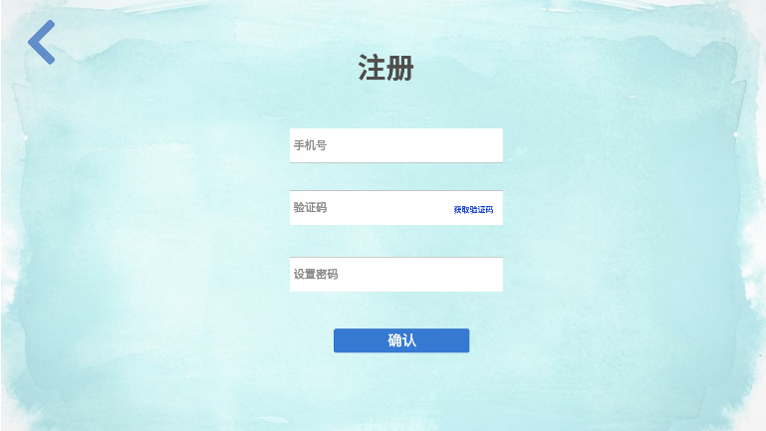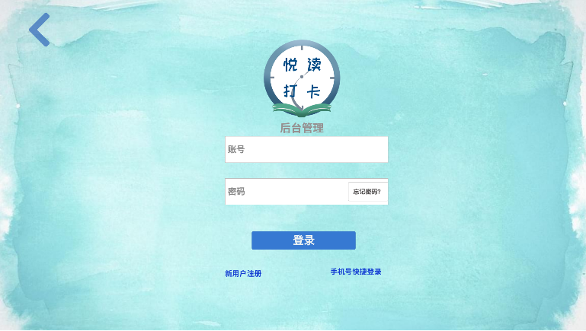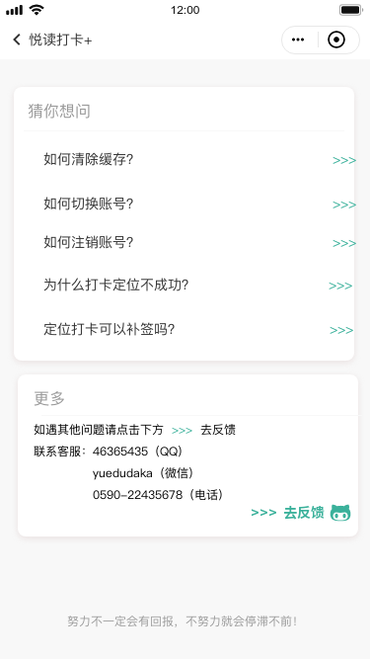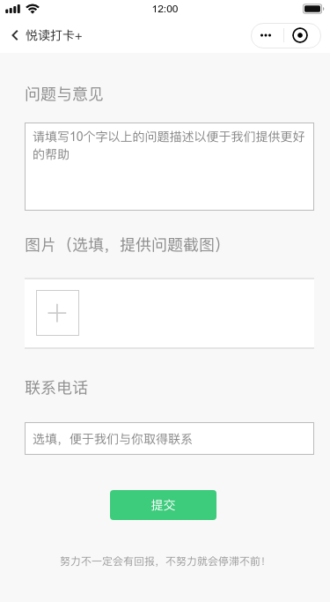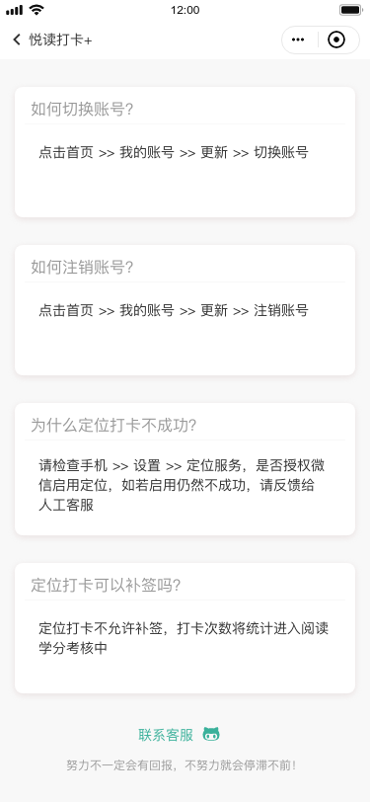管理员界面：

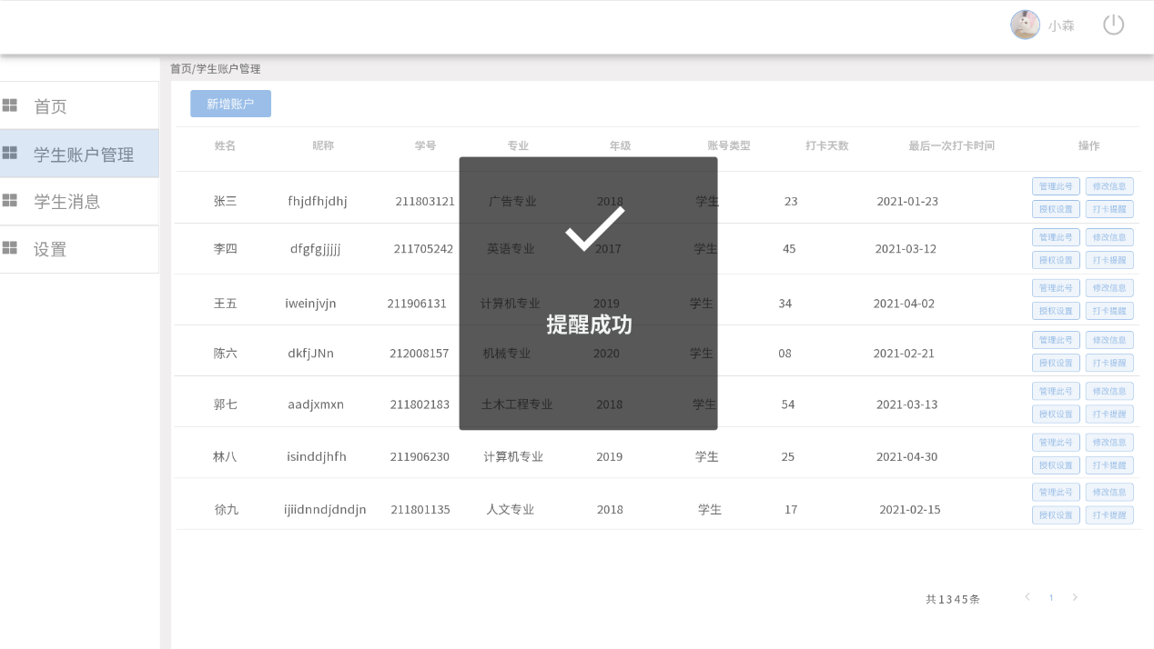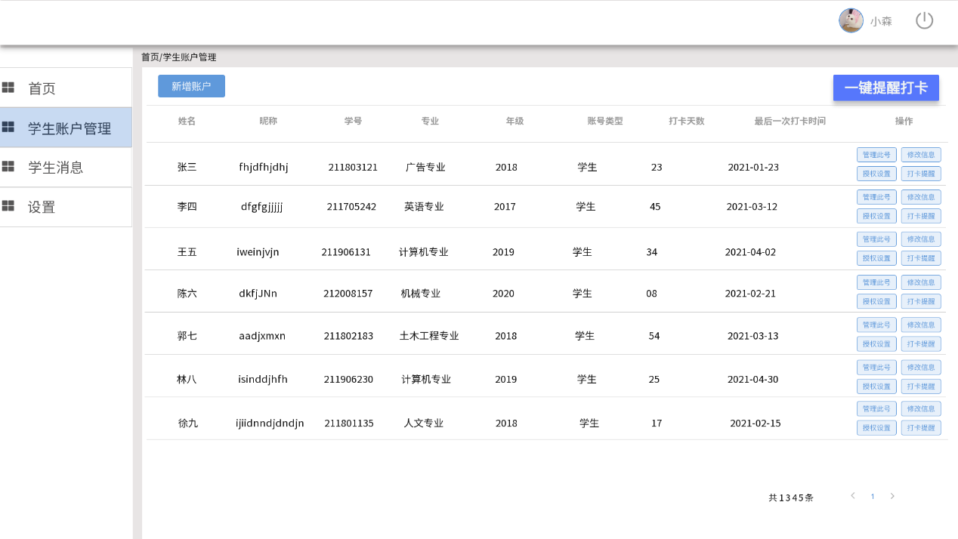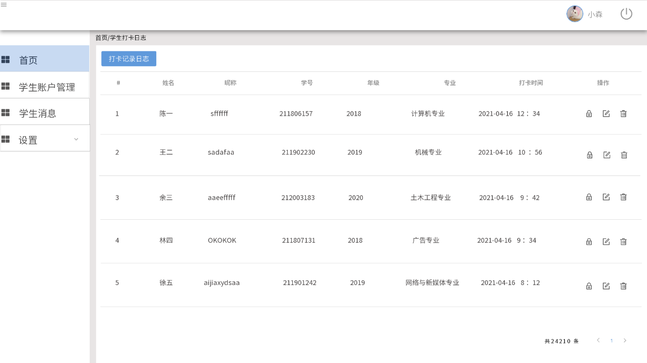

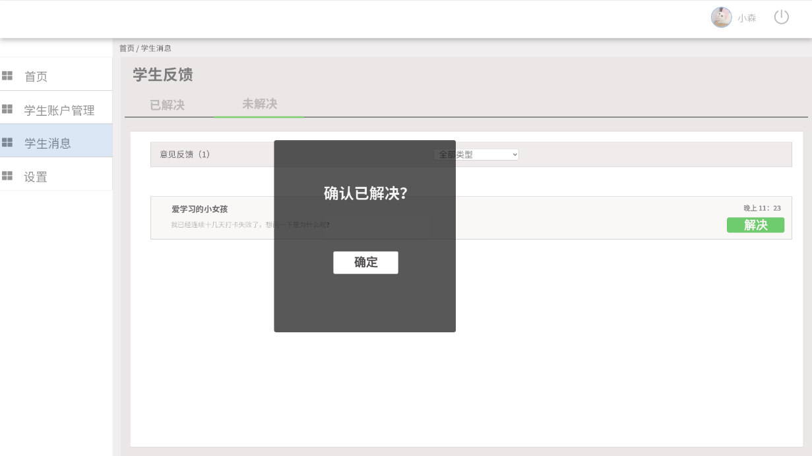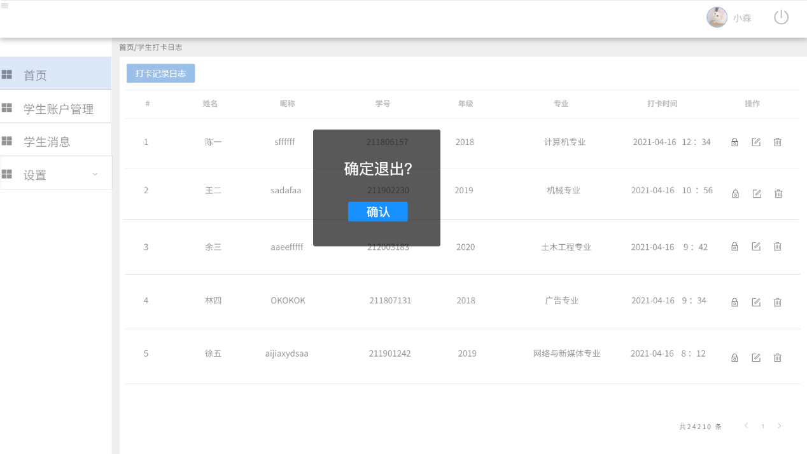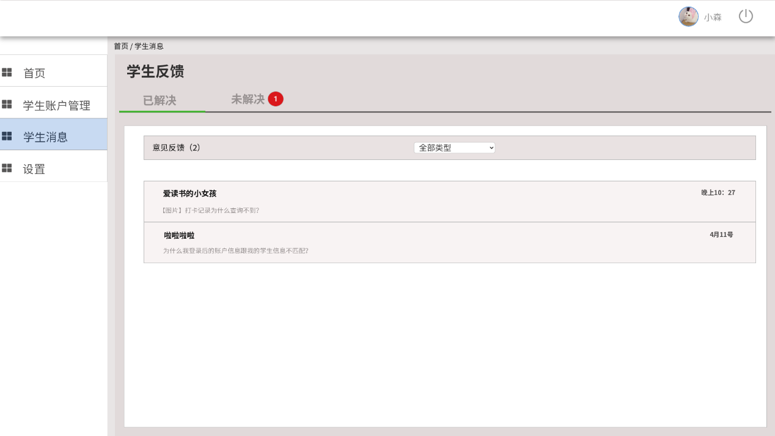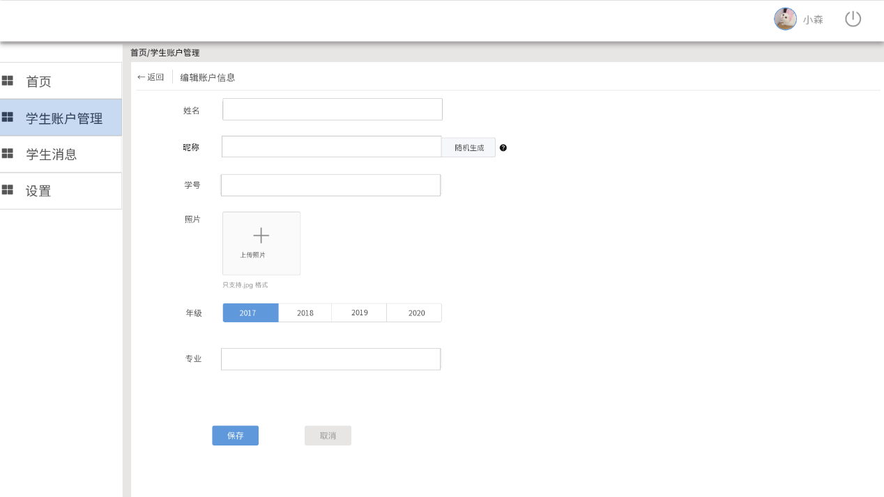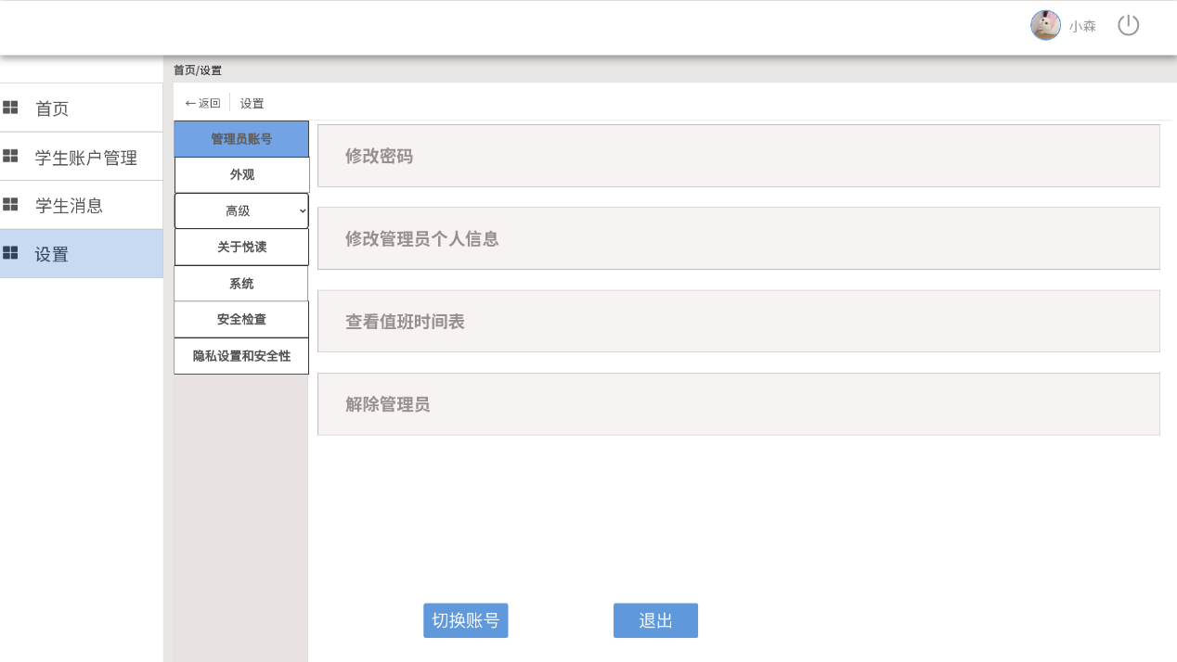

六、功能描述

注册登录：

注册：如果没有账号的话，可以通过手机号注册，注册完成后要与学号绑定，方便之后的打卡操作。

登录：可以通过学号和密码登录，也可以通过手机号和验证码登录。

打卡提醒：

有提醒功能，在固定的时间段会在程序里面发送通知提醒打卡。

定位打卡：

在打卡的时候程序会获取你的地址，如果位置在图书馆，打卡成功，如果检测到不在图书馆，则提醒因不在图书馆所以打卡失败。

打卡周报：

会总结用户一周内打卡的次数，打卡的总天数，每天打卡的时长。

打卡记录：

可以查看从打卡开始有哪几天打卡了，有效记录你打卡的过程。

排行榜：

后台会统计所有学生打卡天数的排行，做出榜单。

七、验收验证标准

|  |  |  |  |  |  |
| --- | --- | --- | --- | --- | --- |
| 测试功能 | 测试项 | 输入/操作 | 校验点 | 预测结果 | 验收情况 |
|  |  | **小程序** |  |  |  |
| 登录界面 | 本地功能 | 输入账号文本框 | 账号为5-8字符 | 对于超过或没达到的字符进行预测识别，并提示 |  |
| 输入密码框 | 密码长度6-16位，可由数字、英文、下划线符任意组合 | 对于非法文本可以进行与现实别，并提示 |  |  |  |
| 点击"注册"按钮 | 注册功能 | 点击快速注册按钮，可进入相应界面 |  |  |  |
| 点击"忘记密码"按钮 | 忘记密码功能 | 点击忘记密码按钮，可进入相应的界面 |  |  |  |
| 登录功能 | 点击"登录"按钮 | 账号密码校验，并显示登陆结果信息 | 对于上述非法文本，以及账号密码不匹配的情况，返回登录失败信息 |  |  |
| 注册界面 | 本地功能 | 点击注册手机号、密码、再次确认密码文本框 |  |  |  |
| 输入注册手机号、密码、再次确认密码文本框 | 能够对注册手机号、密码、再次确认密码进行非法检测 | 若注册手机号、密码、再次确认密码非法，进行提示 |  |  |  |
| 点击"其他方式登录>>微信登录 | 点击后能返回到微信登录界面 | 成功返回微信登陆界面 |  |  |  |
| 注册功能 | 点击"注册"按钮 | 注册信息校验，并返回注册结果信息 | 进行注册手机号及密码，再次确认密码的检验，如果全部合法且符合要求，显示注册成功，否则显示注册失败 |  |  |
| 打卡 | 点击"去打卡"的按钮 | 能否转至打卡的界面 | 成功转至打卡的界面 |  |  |
| 我的账号 | 点击"我的账号"的按钮 | 能否转至我的账号界面 | 成功转至我的账号界面 |  |  |
| 点击"打卡"按钮 | 能否打卡成功 | 成功打卡 |  |  |  |
| 查看他人打卡情况界面 | 点击进入列表中的未打卡项且选择"通过"或"未通过"按钮 | 能否成功选择 | 成功选择 |  |  |
| 联系客服 | 联系客服界面 | 点击“联系客服”按钮 | 能否查看相关内容 | 成功查看相关内容 |  |
| 打卡记录 | 打卡记录界面 | 点击“打卡记录”按钮 | 能否查看相关内容 | 成功查看相关内容 |  |
| 查看定位地 | 打卡定位地界面 | 点击“定位打卡” | 查看定位处是否为图书馆 | 查看到所在地为图书馆 |  |
| 点击"<-"键 | 能否返回上一级 | 成功返回上一级 |  |  |  |
| 排行榜 | 打开排行榜界面 | 点击排行榜 | 能否按打卡时列出打卡排名 | 成功查看打卡排名 |  |
| 连续打卡 | 打开“我的账号” |  | 是否出现连续打卡天数 |  |  |
| 打卡提醒 | 打开“打卡提醒”按钮 | 设置需要打卡的时间 | 能否在指定的时间进行打卡提醒 | 成功在指定时间进行打卡提醒 |  |
| 打卡周报 | 打开“打卡周报”界面 | 根据每位学生打卡的日期和时间进行统计 | 能查看到相关内容 |  |  |
| 更新个人信息 | 点击“更新” | 跳转到编辑个人资料" | 编辑个人资料功能 | 进入编辑个人资料界面，修改用户名，修改头像 |  |
| 猜你想问 | 点击"猜你想问" | 出现常见学生问的问题 | 查看问题解决方法 |  |  |
| 点击"去反馈" | 提交问题与建议 | 向人工客服发出问题与意见 |  |  |  |
| "返回"按钮 | 点击"<-"键 | 能否返回上一级 | 成功返回上一级 |  |  |
|  |  | **后台管理** |  |  |  |
| 登录界面 | 本地功能 | 输入账号文本框 | 账号为5-8字符 | 对于超过或没达到的字符进行预测识别，并提示 |  |
| 输入密码框 | 密码长度6-16位，可由数字、英文、下划线符任意组合 | 对于非法文本可以进行与现实别，并提示 |  |  |  |
| 忘记密码 | 点击“忘记密码” | 通过手机号和验证码进行验证点击下一步重置密码 | 成功修改密码 |  |  |
| 点击"新用户注册"按钮 | 注册功能 | 点击快速注册按钮，可进入相应界面 |  |  |  |
| 手机快捷登录 | 点击“手机号快捷登录” | 通过手机号和验证码进行登录 | 成功登录 |  |  |
| 登录功能 | 点击"登录"按钮 | 账号密码校验，并显示登陆结果信息 | 对于上述非法文本，以及账号密码不匹配的情况，返回登录失败信息 |  |  |
| 首页 | 打开首页界面 | 点击“首页”按钮 | 能否查看相关内容 | 成功查看相关内容 |  |
| 收集打卡记录 | 打开首页界面 | 点击首页中“打卡日志记录”按钮 | 能否查看相关内容 | 成功查看相关内容 |  |
| 学生账户管理 | 打开学生账户管理 | 点击“学生账户管理”按钮 | 能否查看相关内容 | 成功查看相关内容 |  |
| 打卡提醒 | 打开学生账户管理 | 点击“学生账户管理”中单个学生的打卡提醒 | 能否提醒个别学生打卡 | 成功提醒个别学生打卡 |  |
| 一键提醒打卡 | 打开学生账户管理 | 点击“一键提醒打卡按钮” | 能否一键提醒学生打卡 | 成功一键提醒学生打卡 |  |
| 学生反馈 | 打开学生消息界面 | 查看学生反馈已解决的和未未解决的 | 能否查看相关内容 | 成功查看相关内容 |  |
| 设置界面 | 点击“设置按钮” | 能否跳转到设置界面 | 成功转至设置界面 |  |  |
| 设置模块 | 管理员信息模块 | 其中包含管理员账号，外观，高级，关于悦读，系统，安全检查，隐私设置和安全性 | 能否进行查看和编辑 | 进入页面，进行查看和修改 |  |
| 切换账号 | 点击设置中的“切换账号“按钮” | 能否跳转到切换账号页面 | 成功切换账号 |  |  |
| 退出账号 | 点击"退出账号"按钮 | 能否退出账号 | 成功退出账号，回到登录界面 |  |  |
| "返回"按钮 | 点击"<-"键 | 能否返回上一级 | 成功返回上一级 |  |  |

|  |  |  |  |  |  |
| --- | --- | --- | --- | --- | --- |
| 登录界面 | 本地功能 | 输入账号文本框 | 账号为5-8字符 | 对于超过或没达到的字符进行预测识别，并提示 |  |
| 输入密码框 | 密码长度6-16位，可由数字、英文、下划线符任意组合 | 对于非法文本可以进行与现实别，并提示 |  |  |  |
| 点击"注册"按钮 | 注册功能 | 点击快速注册按钮，可进入相应界面 |  |  |  |
| 点击"忘记密码"按钮 | 忘记密码功能 | 点击忘记密码按钮，可进入相应的界面 |  |  |  |
| 登录功能 | 点击"登录"按钮 | 账号密码校验，并显示登陆结果信息 | 对于上述非法文本，以及账号密码不匹配的情况，返回登录失败信息 |  |  |
| 注册界面 | 本地功能 | 点击注册手机号、密码、再次确认密码文本框 |  |  |  |
| 点击同意《用户服务协议》前置方框 | 同意《用户服务协议》 | 方框可点击，一开始处于空白状态，点击后方框内出现钩，再次点击返回空白状态 |  |  |  |
| 输入注册手机号、密码、再次确认密码文本框 | 能够对注册手机号、密码、再次确认密码进行非法检测 | 若注册手机号、密码、再次确认密码非法，进行提示 |  |  |  |
| 点击"已有账户，立即登录" | 点击后能返回登录界面 | 成功返回登陆界面 |  |  |  |
| 注册功能 | 点击"注册"按钮 | 注册信息校验，并返回注册结果信息 | 进行注册手机号及密码，再次确认密码的检验，如果全部合法且符合要求，显示注册成功，否则显示注册失败 |  |  |
| 打卡 | 点击"打卡"的按钮 | 能否转至打卡的界面 | 成功转至打卡的界面 |  |  |
| 我的 | 点击"我的"的按钮 | 能否转至我的界面 | 成功转至我的界面 |  |  |
| 点击"打卡"按钮 | 能否打卡成功 | 成功打卡 |  |  |  |
| 查看他人打卡情况界面 | 点击进入列表中的未打卡项且选择"通过"或"未通过"按钮 | 能否成功选择 | 成功选择 |  |  |
| 我的模块 | 打卡时长界面 | 点击“打卡时长”按钮 | 能否查看相关内容 | 成功查看相关内容 |  |
| 查看打卡次数 | 打卡次数界面 | 点击“打卡记录”按钮 | 能否查看相关内容 | 成功查看相关内容 |  |
| 查看定位地 | 打卡定位地界面 | 点击“定位打卡” | 查看定位处是否为图书馆 | 查看到所在地为图书馆 |  |
| 点击"&lt;"键 | 能否返回上一级 | 成功返回上一级 |  |  |  |
| 排行榜 | 打开排行榜界面 | 点击排行榜 | 能否按打卡时长列出打卡排名 | 成功查看打卡排名 |  |
| 打卡提醒 | 打开“打卡提醒”按钮 | 设置需要打卡的时间 | 能否在指定的时间进行打卡提醒 | 成功在指定时间进行打卡提醒 |  |
| 打卡周报 | 打开“打卡周报”界面 | 根据每位学生的阅读书目生成喜爱类型，并统计时长 | 能查看到相关内容 |  |  |
| 设置界面 | 点击右上角"设置"按钮 | 能否转至设置界面 | 成功转至设置界面 |  |  |
| 设置模块 | 个人信息版块 | 点击"编辑个人资料" | 编辑个人资料功能 | 进入编辑个人资料界面，修改用户名，修改头像 |  |
| 系统通知、意见反馈、设置模块 | 点击"系统通知" | 系统通知 | 查看系统通知 |  |  |
| 点击"意见反馈" | 意见反馈 | 提交建议 |  |  |  |
| 退出账号"按钮 | 点击"退出账号"按钮 | 能否退出账号 | 成功退出账号，回到登录界面 |  |  |
| "返回"按钮 | 点击"&lt;"键 | 能否返回上一级 | 成功返回上一级 |  |  |